**CONTROL DE VERSIONES**

|  |  |  |  |
| --- | --- | --- | --- |
| **Elaborado por:** | Juan Carlos Manjarres B. | **No. de Versión:** | 1.00 |
| **Revisado por:** |  | **Fecha de revisión:** |  |
| **Aprobado por:** |  | **Fecha de Aprobación:** |  |

**Historia de Modificaciones**

| **No. de Versión** | **Fecha de Versión** | **Autor** | **Revisado por** | **Aprobado por** | **Descripción** |
| --- | --- | --- | --- | --- | --- |
| 1.00 | 27/07/2023 | Juan Carlos Manjarres B. |  |  | Taller MongoDb |
|  |  |  |  |  |  |
|  |  |  |  |  |  |
|  |  |  |  |  |  |
|  |  |  |  |  |  |
|  |  |  |  |  |  |

# TALLER DE MODELADO DE BASE DE DATOS EN MONGODB

**Objetivos**

Adquirir destrezas en el modelado de bases de datos No SQL, aplicando estrategias de desnormalización y patrones de acceso a datos

**Introducción**

A diferencia de las bases de datos relacionales, en MongoDB tenemos que basar nuestro modelado en los patrones de acceso a datos específicos de nuestra aplicación. Averiguar las preguntas que tendrán nuestros usuarios es primordial para diseñar nuestras entidades. En contraste con un RDBMS, la duplicación de datos y la desnormalización se usan mucho más frecuentemente.

MongoDB nos brinda la posibilidad de realizar consultas detalladas y enriquecidas a nivel de documentos embebidos, esto significa que somos libres de diseñar nuestros documentos de la forma que queramos. Cuando conocemos nuestros patrones de acceso a datos, podemos estimar qué campos deben incrustarse y cuáles pueden dividirse en distintas colecciones

**Ejercicios**

1. Analizar el documento “Contenido curso MongoDb.docx” y crear un modelo de colecciones para almacenar la información de módulos y temas. Crear la base de datos “ContenidoCursoMongoDb” e insertar la información contenida en el documento de Word.
2. Analizar los formatos de hojas de vida al final de este documento y plantear un modelo de datos con las colecciones que considere necesarias. Crear la base de datos “HojasDeVida” e insertar al menos 10 documentos

**NOTA**: Las bases de datos se deben crear en la cuenta de MongoDb Atlas que se creó en la segunda sesión del curso

**ANEXO**

**MODELOS DE HOJA DE VIDA**

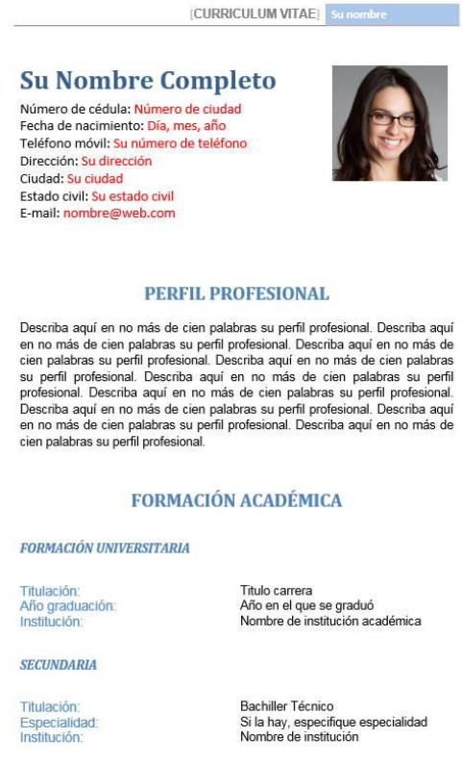

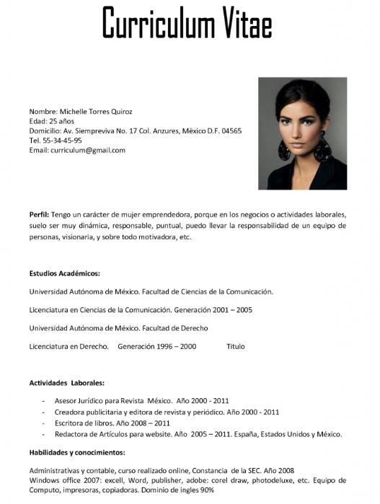

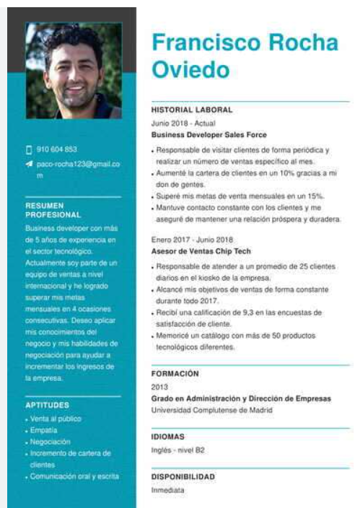

REFERENCIAS

GIAMAS, Alex. Mastering MongoDb 6.x. 2022 Packt

<https://www.youtube.com/watch?v=GLl6d77rNAs>

<https://www.youtube.com/watch?v=coNkymZrk9Y>